"שְמות"
שיר הנושא מתוך האלבום
של אֶריק ברמן IIה-

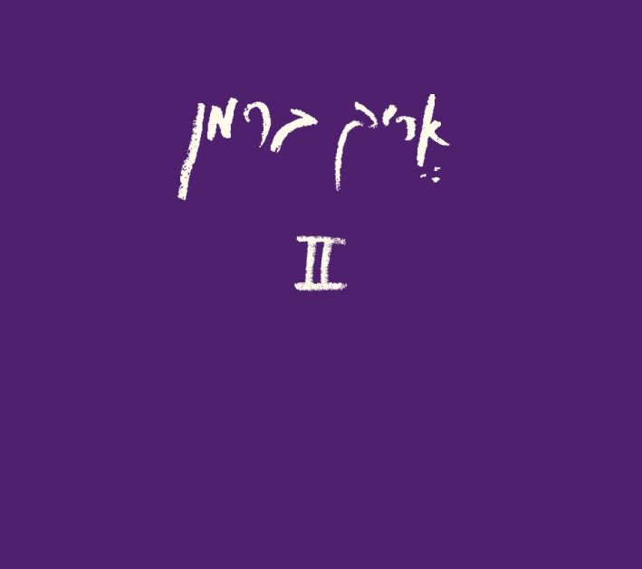
(עטיפת האלבום החדש)

"רק עוד דקה עם המסמר, האמת חשוב שתיאמר:
נהייתי בן-אדם קטן, צר וקר וציניקן,
פסימיסט, מטיריאליסט, שיינקין-אבן-גבירוליסט,
תפוח אדמה ספתי מול הקולנוע הביתי.
קנאי לאור ההצלחה, אדיש לחום המשפחה,
מי ייתן ואלוהים ינוח את הנשמה שלי"

אלבומו החדש "II” יגיע לחנויות ב- 2.2.2009

האלבום כולל 13 שירים שכולם נכתבו והולחנו ע"י אֶריק.

גם הפעם, שותפים מרכזיים ליצירתו הם משה לוי המפיק המוסיקלי,
ולהקתו של אֶריק שאחראים על העיבודים באלבום.

2 הופעות ראשונות :
31.1 במועדון המעבדה בירושלים (פתיחת דלתות 21:00)
2.2 מועדון זאפה בת"א (פתיחת דלתות 21:00)
לאור הביקוש התווספה הופעה:
2.2 מועדון זאפה בת"א (פתיחת דלתות 17:00)
אלה שרכשו כרטיס למופעים אילו יקבלו את האלבום החדש במתנה !!!

האתר החדש www.ericberman.co.il יושק ב- 2.2.09

לפרטים נוספים: מיטל אהרוני 03.6909800

